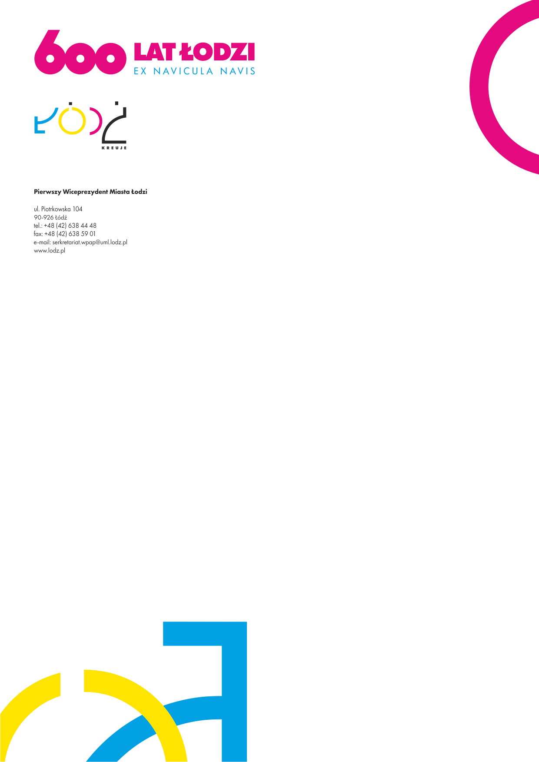
Łódź, dn. 14 września 2023 r.

MPU.ZP1.46.1.2023.AM.FB

OBWIESZCZENIE
o wyłożeniu do publicznego wglądu projektu miejscowego planu zagospodarowania przestrzennego dla części obszaru miasta Łodzi położonej w rejonie ulic Podchorążych i Złotno oraz zachodniej granicy miasta Łodzi.
Na podstawie art. 17 pkt 9 ustawy z dnia 27 marca 2003 r. o planowaniu i zagospodarowaniu przestrzennym (Dz. U. z 2023 r. poz. 977 z późn. zm.), zwanej dalej ustawą, oraz na podstawie art. 21 ust. 1, art. 39 ust. 1 i art. 54 ust. 2 ustawy z dnia 3 października 2008 r. o udostępnianiu informacji o środowisku i jego ochronie, udziale społeczeństwa w ochronie środowiska oraz o ocenach oddziaływania na środowisko (Dz. U. z 2023 r. poz. 1094 z późn. zm.), a także uchwały Nr LXX/2098/22 Rady Miejskiej w Łodzi z dnia 21 grudnia 2022 r., zawiadamiam o wyłożeniu do publicznego wglądu oraz o zamieszczeniu w publicznie dostępnym wykazie projektu miejscowego planu zagospodarowania przestrzennego dla części obszaru miasta Łodzi położonej w rejonie ulic Podchorążych i Złotno oraz zachodniej granicy miasta Łodzi wraz z prognozą oddziaływania na środowisko i uzasadnieniem.
Wyłożenie nastąpi w dniach od 29 września 2023 r. do 20 października 2023 r. w siedzibie Miejskiej Pracowni Urbanistycznej w Łodzi przy al. Tadeusza Kościuszki 19, od poniedziałku do piątku w godzinach od 7³⁰ do 15³⁰, a także przez udostępnienie ww. dokumentów w Biuletynie Informacji Publicznej na stronie www.mpu.lodz.pl.
Dyskusja publiczna nad przyjętymi w projekcie planu miejscowego rozwiązaniami odbędzie się za pomocą środków porozumiewania się na odległość, w dniu 10 października 2023 r., w godz. od 15⁰⁰ do 17⁰⁰.
Osoby zamierzające wziąć udział w dyskusji publicznej powinny się uprzednio zarejestrować. Link do rejestracji zostanie udostępniony na stronie www.mpu.lodz.pl, w zakładce Opracowania – Dyskusje publiczne.
Zgodnie z art. 18 ust. 1 ustawy, każdy, kto kwestionuje ustalenia przyjęte w projekcie planu miejscowego, może wnieść uwagi.
Stosownie do art. 8c i art. 18 ust. 2 ustawy uwagi mogą być wnoszone do Prezydenta Miasta Łodzi w terminie do dnia 3 listopada 2023 r.
w formie papierowej na adres Miejskiej Pracowni Urbanistycznej w Łodzi (al. Tadeusza Kościuszki 19, 90-418 Łódź) lub w formie elektronicznej, w tym za pomocą środków komunikacji elektronicznej (bez konieczności opatrywania ich bezpiecznym podpisem elektronicznym), w szczególności za pomocą poczty elektronicznej na adres e-mail: mpu@mpu.lodz.pl, ewentualnie ustnie do protokołu.
Wnoszący uwagi zobowiązany jest podać swoje imię i nazwisko oraz adres zamieszkania albo nazwę jednostki organizacyjnej i adres jej siedziby.

Administratorem danych osobowych przetwarzanych przez Miejską Pracownię Urbanistyczną w Łodzi w związku z realizacją zadań w zakresie planowania przestrzennego jest Prezydent Miasta Łodzi, przy ul. Piotrkowskiej 104, 90-926 Łódź. Klauzula informacyjna dotycząca przetwarzania danych osobowych dostępna jest pod adresem www.mpu.lodz.pl w zakładce bocznej RODO.

PIERWSZY WICEPREZYDENT MIASTA ŁODZI

Adam PUSTELNIK

